Детская игровая программа «Как хорошо иметь друзей!»
в рамках Международного Дня дружбы.
Дружба во все века была одной из самых больших ценностей в жизни человека. Дружеские чувства объединяют людей, дают им опору, поддержку, дополнительные стимулы к новым свершениям. Организаторы мероприятия, которое было проведено в Центре культуры и творчества 18 июля 2018 года, постарались сформировать у детей представление о настоящей дружбе, культуре отношений, уважении к окружающим.
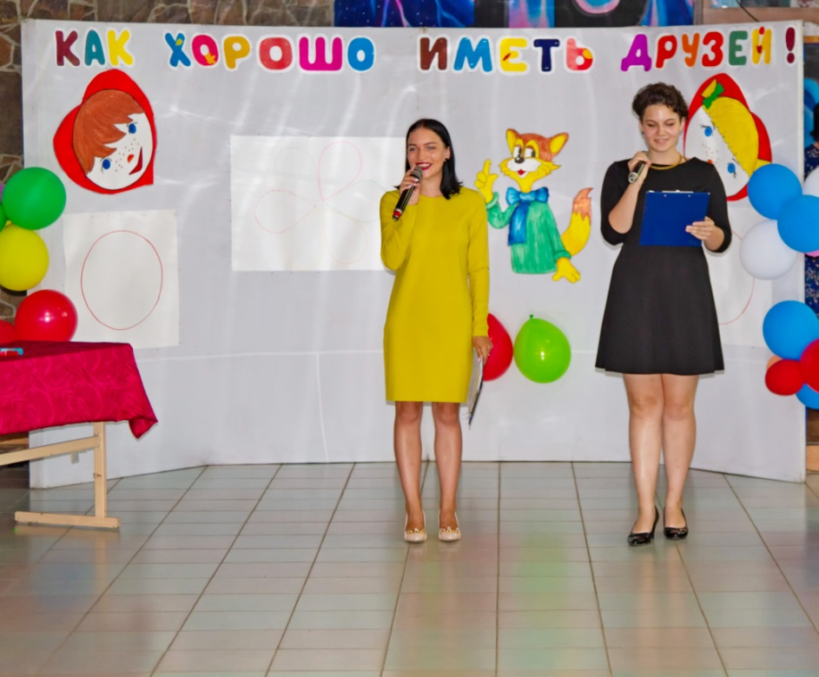
Ребята, пришедшие на игровую программу, соревновались в составлении пословиц, исполнении командой песен и танцев, разгадывании весёлых заданий, где требовалась сплочённость, поддержка и взаимовыручка.
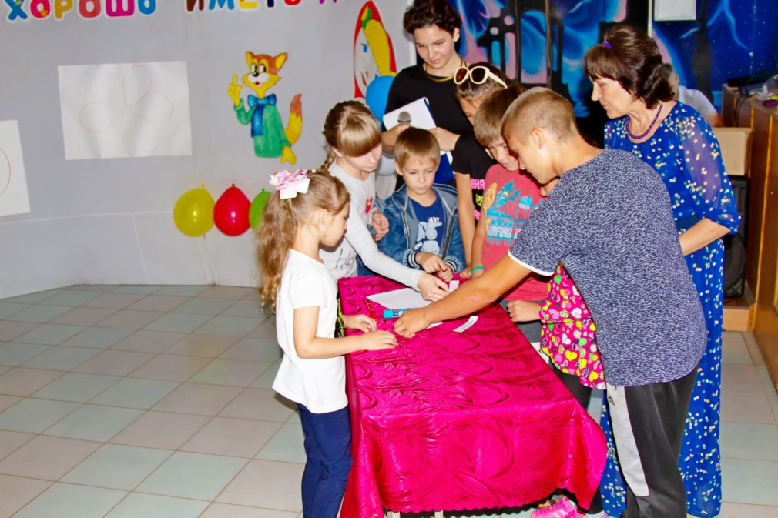
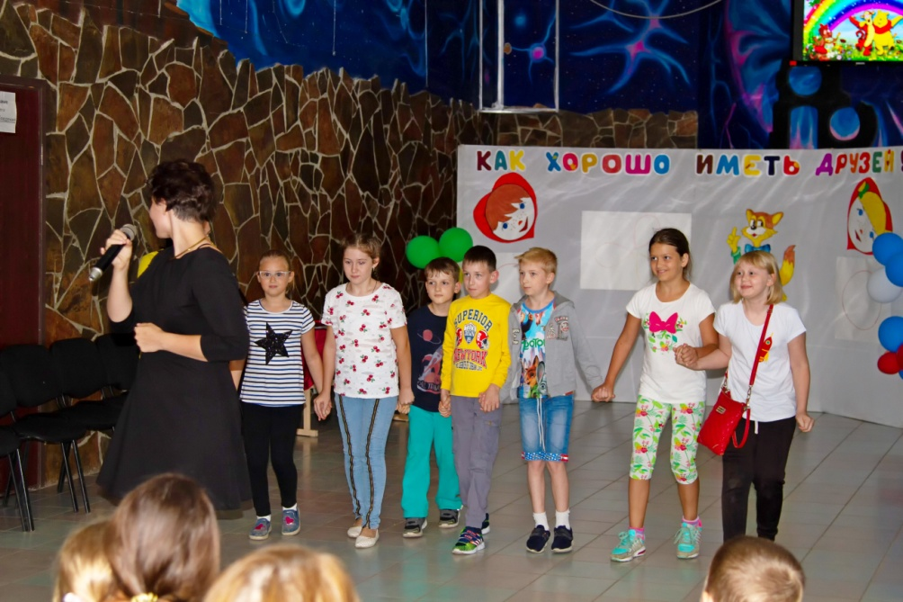

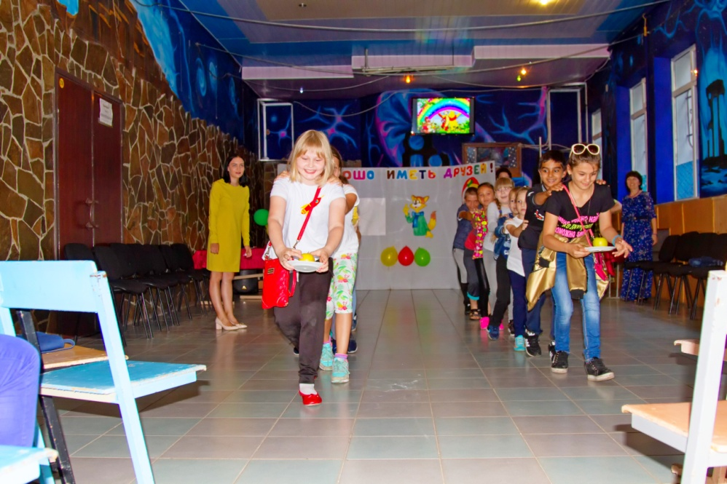

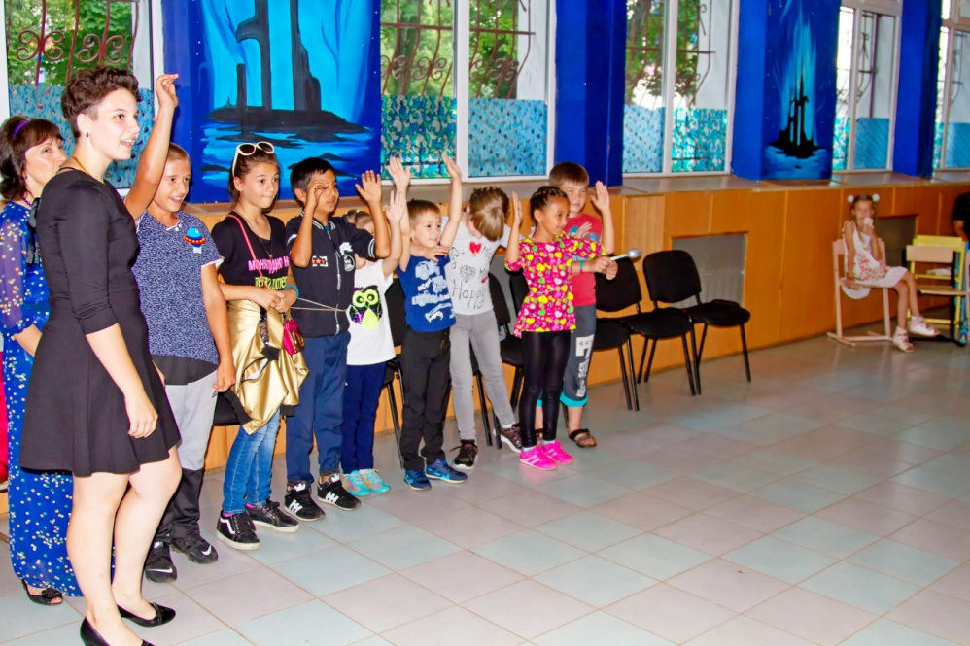
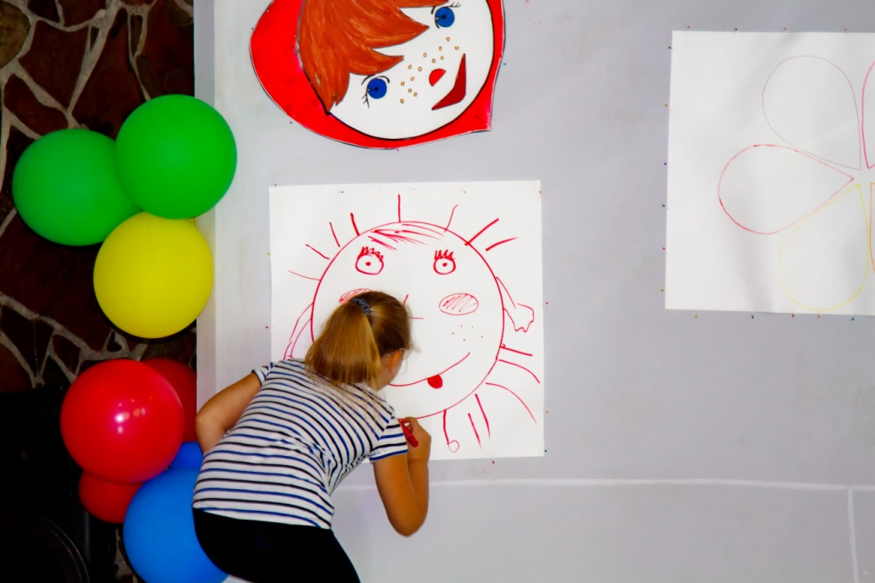
В заключение программы на глазах зрителей «расцвёл» красочный цветок, на лепестках которого появились главные правила дружбы.
Конкурсная программа закончилась хороводом дружбы.
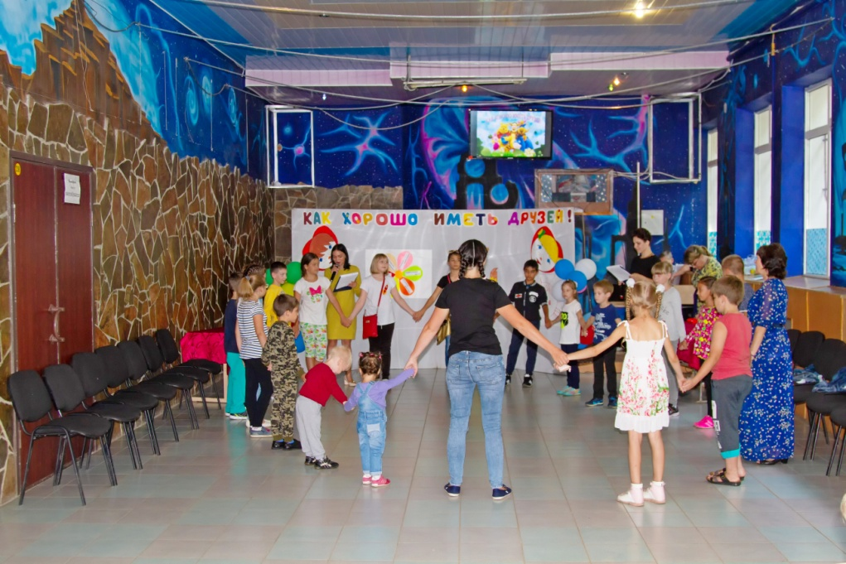
Присутствующие на мероприятии дети получили сувениры на память.
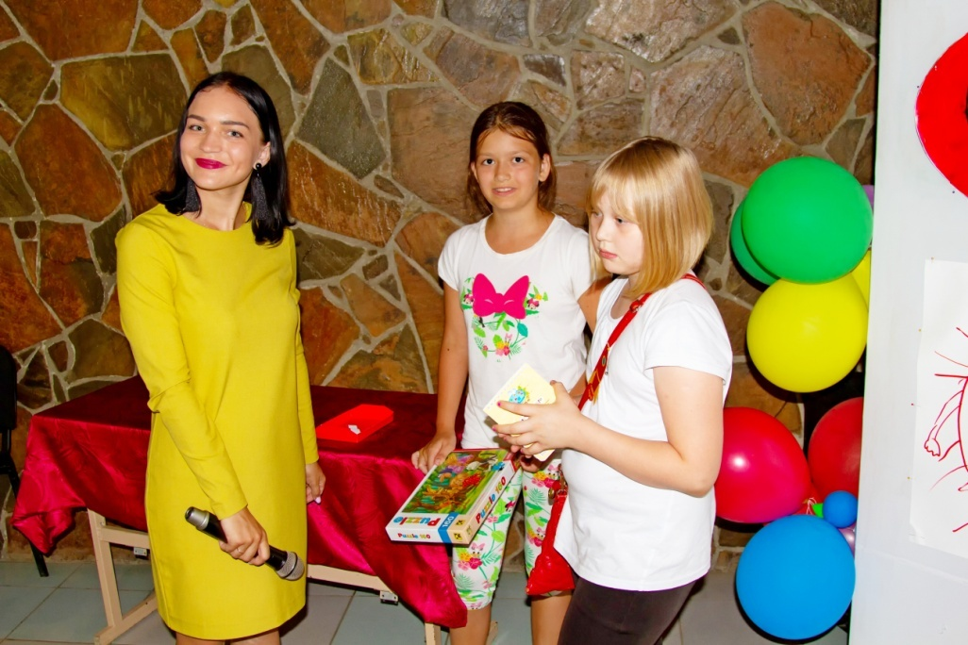
Затем все отправились в зрительный зал, где посмотрели интересный и поучительный мультипликационный фильм.
Все, пришедшие на мероприятие, уходили с улыбками на лицах. Хотелось бы надеяться, что после таких развлекательно-познавательных программ наши дети будут становиться добрее, дружнее и ответственнее.

